23

DOCUMENTATION MENUDEV2

V01

**SOMMAIRE**

**\*\***

**\*\***

**SOMMAIRE**

1 PRESENTAION 5

1.1 Ecran principal 5

1.2 Menu 5

1.3 Barre d’option 6

2 Détail des menus 6

2.1 Menu A FAIRE 6

2.2 Menu BASES 7

2.3 Menu BLOC NOTES 9

2.4 Menu BLOC NOTES PARTAGE 10

2.5 Menu Codification 10

2.6 Menu DICTIONNAIRE 11

2.7 Menu FAVORIS 11

2.8 Menu ENVOI DE MESSAGES 11

2.9 Menu MOT DE PASSE 12

2.10 Menu OUTILS 13

2.10.1 Truncate /Rrepair des bases 13

2.10.2 Calcul des CRCs 14

2.10.3 Mot de passe GI 14

2.10.4 Comparaison de fichiers 14

2.10.5 Base LINUX > DOS 14

2.10.6 Liste des champs de fusion 15

2.10.7 Minus 15

2.10.8 Visionneuse d’image 15

2.10.9 PCL VIEWER + autres 15

2.10.10 Fichier XLS > CSV 15

2.10.11 Installation de BLAT 15

2.10.12 Listes des profiles BLAT 15

2.10.13 TEST BLAT 15

2.10.14 Suppression de profile BLAT 15

2.10.15 Module Intranet MAGI 15

2.10.16 Assistance MAGI 15

2.11 Menu PLANIFICATEUR 16

2.12 Menu REPERTOIRES / DOCUMENTS 16

2.13 Menu RESEAU 17

2.14 Menu TELEPHONES 17

2.15 Menu VERSIONS & PATCHES 18

2.16 Menu NOTES ET VERSIONS 18

REMARQUES GENERALES :

Le menudev et la version actuelle menudev2 ont été à la base créés pour rassembler en un seul endroit tous les utilitaires et les outils que les développeurs avaient chacun sur leurs postes, pour les mettre à disposition de tout le monde.

Menudev2 fonctionne en modules séparés, qui sont regroupés dans un même écran. Chaque module est indépendant, et n’interfère pas sur les autres.

Les modules peuvent cependant « dialoguer » entre eux et il peut arriver qu’un module déclenche une action dans un autre.

Il est relativement facile et rapide d’ajouter un module pour un besoin particulier, mais j’ai pris le parti de faire en sorte que les modules soient le plus simple possible, même si parfois ce n’est pas facile.

De même, les modules ne doivent pas être des usines à gaz, ou un condensé d’informations.

Les raccourcis sont très faciles à ajouter, il est préférable souvent d’ajouter un raccourci vers un outil que d’ajouter l’outil en lui-même au menudev2.

Menudev2 est un outil commun à tous les utilisateurs. Les infos utilisées par menudev2 sont donc partagées. Si vous les modifiez à tort ou les supprimez, ce sera pour tout le monde.

Les fichiers « sensibles » ne sont pas accessibles pour les utilisateurs non « ADMIN » donc, en principe il n’y a pas de grand risque.

# PRESENTATION

## Ecran principal

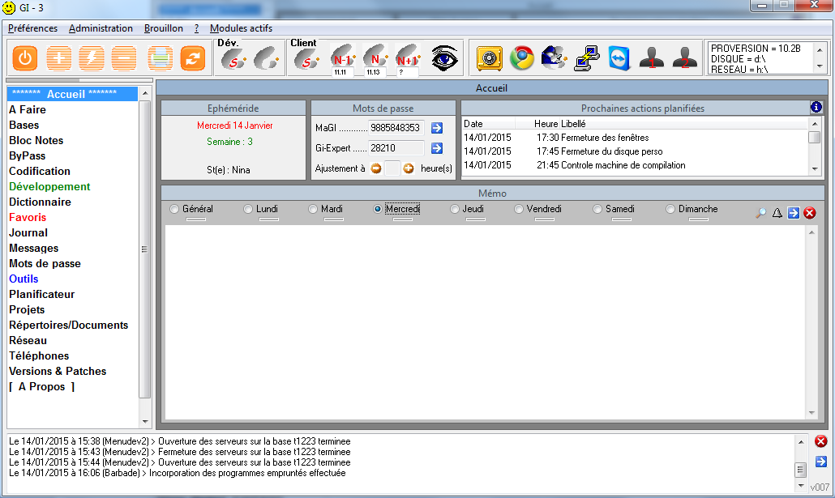

Cet écran présente la liste des modules disponibles pour l’utilisateur, l’éphéméride, le mot de passe de l’application MaGi, la liste des prochaines actions planifiées (Voir module Planificateur), et un mémo.

Le mot de passe est calculé toutes les heures et remis à jour automatiquement. Vous pouvez envoyer ce mot de passe dans le presse papier en utilisant le bouton avec la flèche  juste à côté du mot de passe.

Si l’heure n’est pas la bonne, vous pouvez ajouter ou retrancher une ou plusieurs heures avec les 2 boutons.

La zone mémo vous permet de saisir des commentaires sur un jour donné. Si vous voulez saisir pour le lendemain quelque chose à penser à faire, vous pouvez le faire ici, en sélectionnant le jour, et en saisissant dans la zone en dessous.

Le jour venu, menudev2 se positionnera sur le mémo du jour et vous présentera ce que vous aviez saisi.

Vous pouvez aussi saisir sur le jour « Général » et configurer menudev2 dans les préférences pour se positionner toujours sur le général.

Si vous saisissez du texte dans le mémo, l’indicateur en dessous du jour passe en vert pour vous prévenir que vous avez saisi quelque chose pour ce jour. 

Si vous voulez, vous pouvez demander à menudev2 de vous prévenir toutes les heures de ce que vous avez saisi pour le jour en cours. Pour cela cliquez sur le bouton. L’indicateur en dessous du jour passe en rouge pour vous montrer que vous avez un rappel horaire sur ce jour.  (Si rien n’est saisi dans le mémo, ce bouton ne fait rien).

Les rappels horaires ne sont actifs que sur une plage horaire saisie dans les préférences.

Si un rappel horaire sur un mémo est toujours actif au changement de jour, le contenu du mémo du jour ou le rappel est actif est copié dans le jour suivant, en plus du mémo du jour suivant s’il y en avait un, et le rappel horaire du jour suivant est activé, cela tant que le rappel horaire n’est pas désactivé.

Vous pouvez envoyer le contenu du mémo du jour dans le presse papier via le bouton situé à côté du mémo, et supprimer le contenu du mémo du jour avec le bouton. Le rappel horaire éventuel sera désactivé automatiquement.

Enfin, vous pouvez tester les rappels horaires actifs à un instant donné en cliquant sur le bouton.

Cela affichera les rappels horaires exactement comme ils sont affichés à chaque heure.

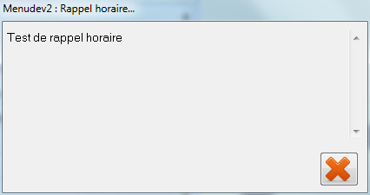

Remarque : En plus des rappels horaires du mémo, il se peut que vous voyiez aussi apparaitre les rappels horaires des actions à faire du module « A Faire » si vous en avez.

La partie basse du menudev2 est fixe quel que soit le module utilisé. Elle présente les messages envoyés à menudev2 pour l’utilisateur. Certaines actions nécessitant du temps sont lancées en arrière-plan, et lorsqu’elles sont terminées, un message est envoyé dans cette zone.



Vous pouvez envoyer ces message dans le presse papier via le bouton situé à côté de la zone de message, et la vider avec le bouton.

Remarque, il est conseillé de vider régulièrement cette zone de messages pour ne pas avoir une liste trop longue. En effet les messages sont conservés jusqu’à suppression manuelle. La zone de messages n’est pas extensible à l’infini et est soumises aux limitations Progress sur la taille des listes.

Remarque : Vous pouvez voir l’historique des actions effectuées par le planificateur et/ou les rappels horaires en cliquant sur le bouton  à côté de la liste des prochaines actions.

## Modules

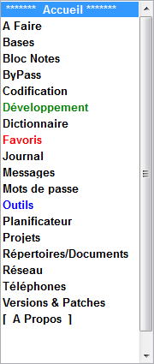

Cetains modules peuvent ne pas être accessible suivant le type d’utilisateur (Dev, Util, …), ou le niveau de l’utilisateur (Admin ou non).

## Barre de boutons



Cetains bouton peuvent ne pas être accessible suivant le type d’utilisateur (Dev, Util, …), ou le niveau de l’utilisateur (Admin ou non).

Description succinctes des boutons :

 Permet de quitter le menudev2. Vous pouvez demander une confirmation de sortie, et un contrôle des bases ouvertes en sortant, voire fermer toutes les bases avant de fermer menudev2.

ou  permet de d’ajouter ou de supprimer dans les écran en ayant besoin.



2 actions possibles :



* Permet de basculer en modification dans les écrans nécessitant une validation particulière. Dans ce cas, deux autres boutons viennent se positionner par-dessus, la validation et l’abandon



* Permet de valider directement les modifications faites dans les écrans ne nécessitant pas de validation particulière. (Saisie/modification directe style bloc-notes, journal etc…)

 Permet de lancer l’impression de la liste en cours suivant le module actif.

Permet de lancer le rechargement de l’écran manuellement, sachant que dans certains modules, ce rechargement est automatique dès que ce module est ramené au premier plan.



 Gestion des serveurs et de l’application, partie développement. Permet d’ouvrir les serveurs sur les bases locales, et de lancer l’application en mode développeur sur l’environnement « gidev ».

 Gestion des serveurs et de l’application, partie utilisateur. Permet d’ouvrir les serveurs sur les bases locales, et de lancer l’application sur une des environnements client disponibles, à savoir la version n-1, la version n et la version n+1.

Permet aussi de lancer la tour de control pour gérer les bases clients sur les serveurs barbade et neptune2.

Pour information, vous pouvez saisir dans les zones situées sous les boutons n-1, n et n+1, le « vrai » numéro de version correspondant, 11.09, 11.11, etc…

Ces 3 boutons lancent par défaut, l’application sur les répertoires respectifs d:\gi_n-1, d:\gi_n et d:\gi_n+1.

Cependant, vous pouvez leur faire lancer ce que vous voulez en faisant un clic droit sur chacun des boutons et en saisissant le nom du script qui sera exécuté. (S’il ne se passe rien lorsque vous actionnez ce bouton, c’est que le script que vous avez saisi est incorrect ou inexistant)

 Cette série de boutons permet de lancer respectivement, l’emprunt des fichiers (uniquement pour le dev), le navigateur internet de votre choix, l’assistance GI, Putty pour accèdera us serveurs, Teamviewer, et 2 autres programmes de votre choix.

Le paramétrage de ces boutons se fait via un clic droit et la saisie du script ou du programme à lancer.

 Cette zone donne des informations sur la version Progress, les variables d’environnement, l’utilisateur etc….

# Détail des menus

## Module A FAIRE

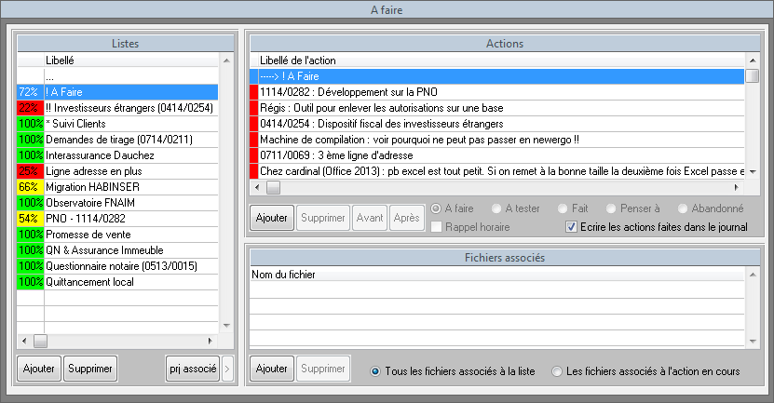

Dans cet écran, vous pouvez saisir des actions que vous avez à faire, à suivre, à prévoir, en les regroupant dans des listes. Un peu comme une liste de courses par magasins.

Pour chacune des listes le programme vous donnera le pourcentage de traitement de la liste. Dans la partie « Actions », une action en vert est une action terminée, en rouge, une action en cours, sachant que vous avez aussi la possibilité d’abandonner une action, de l’indiquer comme « A tester » ou « Penser à ».

Vous avez bien sûr aussi la possibilité de supprimer l’action, sachant que dans ce cas vous en perdrez la trace, ce qui n’est pas le cas en la marquant comme faite, à tester etc….

Toutes les modifications effectuées sur les actions sont mémorisées, et en sélectionnant une action et en restant un instant dessus, vous pouvez obtenir l’historique de l’action en info bulle.

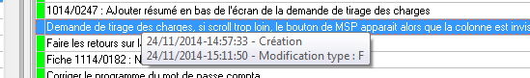

Vous pouvez aussi attacher un fichier à une action. Ce fichier peut se trouver n’importe où sur votre machine, mais pour des raisons pratiques, il est bon de créer un répertoire sur votre machine pour y stocker les fichiers associés.

Vous avez la possibilité de voir tous les fichiers associés à la liste, ou bien uniquement ceux associés à l’action en cours.

Le bouton « Prj associé » est spécifique pour le Dev, car il fait le lien entre la liste et un projet UltraEdit.

De même, le bouton « > » permet de lancer le projet dans UltraEdit.

Vous avez aussi la possibilité de déplacer une action d’une liste dans une autre via un menu pop-up accessible par un clic droit sur la liste des actions.

Toutes les listes, sauf la liste en cours, seront proposées.

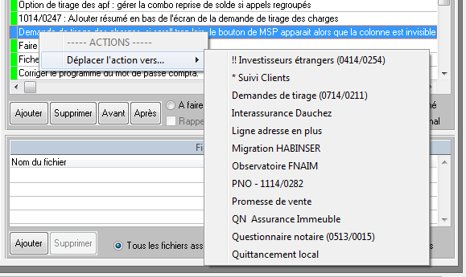

Vous pouvez, si une action est importante, dire à menudev2 de vous prévenir toutes les heures (la tranche horaire est paramétrable dans les préférences). Pour cela il faut activer la case à cocher « Rappel horaire ».

Vous pouvez demander à menudev2 de générer automatiquement une ligne avec l’action que vous venez de marquer « Fait » dans le journal du jour avec l’heure en cours.

Pour cela, il faut activer la case à cocher « Ecrire les actions faites dans le journal ».

Dans le module « Journal » vous verrez apparaitre dans le journal du jour :

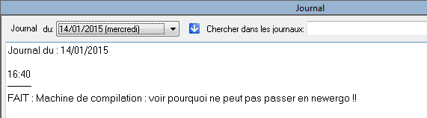

Par défaut, une action faite vient se placer juste après la dernière action non faite. Vous pouvez cependant ordonner les actions comme vous le voulez avec les boutons « Avant » et « Après ».

## Module BASES

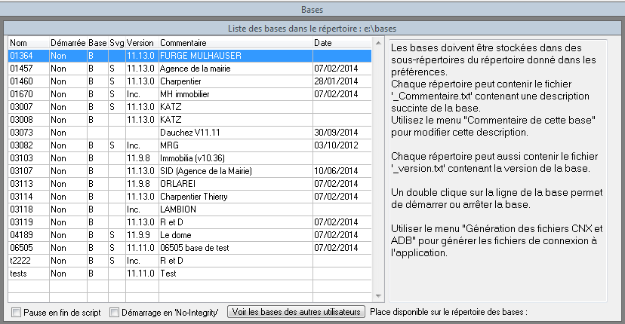

Ce menu permet de visualiser les bases disponibles en locale, avec les indications si la base est ouverte ou non, si la base est présente, si la sauvegarde est présente, la version de la base en fonction du CRC de celle-ci, un commentaire sur la base et la date de la base.

Toutes les infos, à part l’indicateur démarrée, Base, Svg, Version sont saisies par l’utilisateur.

Les autres sont issues du contenu du répertoire de stockage des bases, et des outils permettant de savoir si une base est présente, ouverte, et de calculer le CRC de la base.

En pratique, les bases doivent se trouver dans un répertoire qui est précisé dans les préférences. Dans ce répertoire, chaque base doit être stockée dans un sous répertoire qu’il est pratique de nommer du numéro de la référence du client.

Dans ce sous répertoire sont présents les fichiers servant à stocker les infos de la base comme la date, la version, et le commentaire, ainsi qu’un sous-répertoire « svg » qui sera utilisé pour stocker la sauvegarde de la base, compressée au format 7Z.

Pour pouvoir utiliser les automatismes de menudev2, il est IMPERATIF que le fichier compressé de la sauvegarde de la base porte le même nom que le répertoire de la base. Ainsi, dans le répertoire « 01364 » on aura un répertoire svg contenant un fichier de sauvegarde de la base Furge portant le nom « 01364.7z ».

Cet écran permet :

* D’ouvrir et fermer une base pour pouvoir y accéder par l’application MaGI
* De supprimer les fichiers « .lk » d’une base en cas de plantage sévère avec fermeture inopinée de la base.
* De sauvegarder et restaurer une base.
* De calculer le CRC d’une base
* De faire un « Repair » sur une base lorsque l’on vient de l’installer sur son poste.
* D’installer une nouvelle base sur son poste.
* De générer les fichiers « cnxnnnnn.pf » et « adbnnnnn » nécessaires à la l’application.
* De lancer un éditeur Progress sur une base (ouverte).
* De modifier les infos commentaire, date de la base.
* De lancer un explorateur sur le répertoire de la base en cours.
* De fermer d’un coup toutes les bases ouvertes.

Ces actions sont accessibles via un clic droit sur la liste des bases.

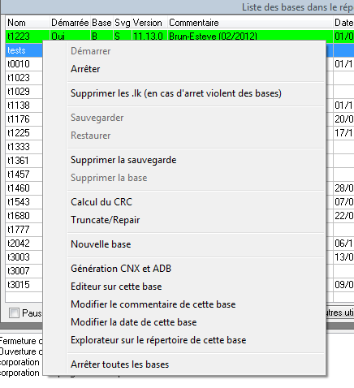

Remarque : l’ouverture et la fermeture d’une base sont accessibles aussi par double-clic sur une base.

Certaines actions demandent du temps. Pour ne pas bloquer le programme, celles-ci sont lancées en arrière-plan, et lorsqu’elles sont terminées, un bip retenti, et un message est affiché dans la partie basse du menudev2, ainsi qu’en info bulle dans la zone de notification de Windows.

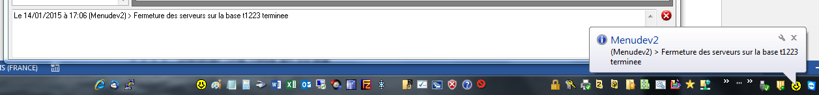

En cas de non fonctionnement d’une action, il est possible de mettre une pause dans les scripts qui sont utilisés, en cochant la case « Pause en fin de script ».

Cela permet de voir quelle est l’erreur afin d’y remédier.

L’autre option « Démarrage en no-integrity » est utilisée uniquement pour le Dev, et ne doit pas être activée en temps normal.

Vous avez la possibilité de voir les bases que les autres utilisateurs de menudev2 ont sur leur poste. Pour cela, cliquez sur le bouton « Voir les bases des autres utilisateurs ».

Cela vous ouvre un fichier Excel avec les mêmes infos qui sont présentes dans l’écran, mais concernant tous les utilisateurs.

Si vous cherchez une base, il se peut qu’un autre utilisateur la possède sur son poste. Lancer une recherche dans le fichier Excel. (Remarque, il vaut mieux lancer une recherche sur les 4 derniers chiffres de la référence de la base car souvent, au dev, les bases sont nommées « t » pour test suivi des 4 derniers chiffres de la référence).

Il est évident que si vous ne renseignez pas correctement les infos concernant vos bases, il sera d’autant plus difficile aux autres utilisateurs de trouver la base qu’ils cherchent.

Les bases que vous avez sur votre poste ne sont pas accessibles aux autres postes. Si un autre utilisateur a besoin d’une base qui est chez vous, il viendra copier le fichier de sauvegarde de cette base pour l’installer sur son poste.

#### Installer une base en locale

Il existe deux types de format pour les bases :

* DOS
* LINUX

a) La base du client est en LINUX, un DUMP/LOAD doit être fait avant de pouvoir l’utiliser localement. Cf chapitre 2.10.5 Base LINUX > DOS

b) Pour les bases Dos, créer le répertoire de la référence dans le répertoire Bases.

Via le menudev2, en vous positionnant sur le menu Base, faire un clic droit et sélectionner **Nouvelle base**

L’écran ci-dessous, s’affiche

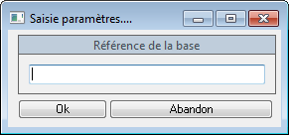

Renseignez le numéro de la référence et cliquez sur OK.

Le répertoire de la référence s’est créé, et contient un fichier commentaire.TXT

Toujours via le menudev2, en vous positionnant sur le menu Base, faire un clic droit et sélectionner **Modifier le commentaire de cette base**

L’écran ci-dessous, s’affiche

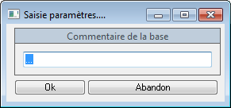

Saisissez le nom de la référence, cliquez sur OK

Créer manuellement un sous répertoire SVG si celui-ci n’est pas généré automatiquement (cela peut arriver…), vous pourrez y récupérer la sauvegarde de cette base faite via Menudev2.cf chapitre 2.2.1.3 Sauvegarder une base en locale

Si les fichiers de la base sont contenus dans un fichier type 7zip, déposer le dans le répertoire SVG, cf chapitre 2.2.1.4 Restaurer une base en locale.

Si les fichiers de la base sont « bruts », déposez-les à la racine du répertoire de la référence.

Pour finaliser l’installation, vous devrez :

* faire un Truncate / Repair des bases, Cf 2.10.1 Truncate /Repair des bases
* calculer le CRC, cf 2.2.1.7 Calcul CRC
* créer le CNX et le fichier ADB cf 2.2.1.8 Génération CNX et ADB

#### Utiliser une base en locale

Toutes les actions possibles sur une base sont accessibles via le menu pop-up sur la liste des bases.

#### Sauvegarder une base en locale

Positionner vous sur la base voulue, faîtes un clic-droit avec la souris, cliquez sur l’option **Sauvegarder. Il faut que la base soit fermée !**

Une invite aux commandes s’affiche dans la barre des tâches, l’avancement de la sauvegarde est en cours.

Le fichier de sauvegarde au format 7z, est disponible dans le répertoire SVG de la référence en question après un temps plus ou moins long suivant la taille de la base.

#### Restaurer une base en locale

Positionner vous sur la base voulue, faîtes un clic-droit avec la souris, cliquez sur l’option **Restaurer**

Une invite aux commandes s’affiche dans la barre des tâches, l’avancement de la restauration est en cours.

La restauration ne peut être faite que si un fichier de sauvegarde au format 7z, est présent dans le répertoire SVG de la référence en question.

Pour finaliser la restauration reportez-vous au chapitre 2.2.1.2 Utiliser une base en locale.

#### Supprimer une base en locale

Positionner vous sur la base voulue, faîtes un clic-droit avec la souris, cliquez sur l’option **Supprimer la base**

#### Supprimer une sauvegarde en locale

Positionner vous sur la base voulue, faîtes un clic-droit avec la souris, cliquez sur l’option **Supprimer la sauvegarde**

#### Calcul CRC

Le Calcul du CRC sert à savoir dans quelle version se trouve la base.

#### Génération CNX et ADB

Pour générer les fichiers nécessaires au fonctionnement de l’application MaGI

## Module BLOC NOTES

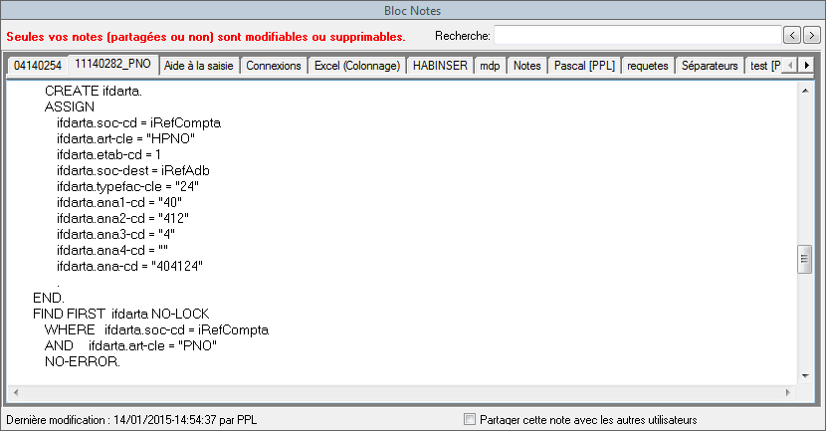

Cet écran vous permet de saisir des notes. Vous pouvez ajouter ou supprimer des notes via les boutons « + » et « - » du menudev2.

Les modifications des notes sont sauvegardées automatiquement lorsque vous quittez l’éditeur de la note ou lorsque vous changez de note.

Vous avez la possibilité de partager une note. Ainsi cette note sera visible par les autres utilisateurs du menudev2. Seul vous pourrez modifier la note ou la supprimer.

De même vous ne pouvez modifier ou supprimer une note ne vous appartenant pas.

Vous pouvez rechercher dans une note via la zone de recherche et les boutons de recherche.

Les notes sont stockées dans la base menudev2. Seul du texte peut être mis dans une note.

Vous pouvez aussi imprimer la note en cours via le bouton d’impression du menudev2.

## Module Codification

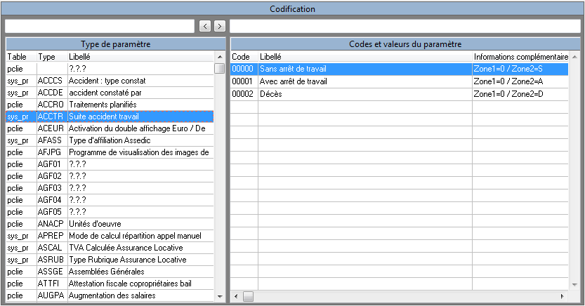

Cet écran présente l’ensemble des codes utilisés par l’application MaGI.

Vous avez la possibilité de rechercher une codification par la zone de recherche au-dessus de la liste des types de paramètre, sachant que la recherche se fait sur le contenu du type ou du libellé.

Une fois votre codification trouvée, vous pouvez filtrer sur les différents codes via la zone située au-dessus de la liste des codes et valeurs de paramètres.

Vous pouvez aussi imprimer la liste dans l’état, via le bouton « imprimer » du menudev2.

## Module DICTIONNAIRE

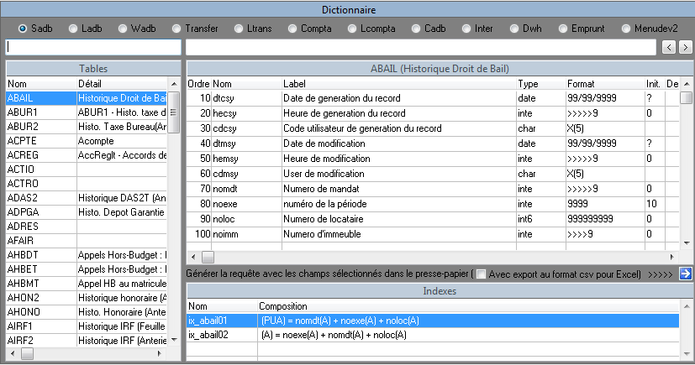

Ce menu permet de visualiser les champs des différentes tables.

Vous pouvez rechercher une table via la zone de recherche au-dessus de la liste des tables, et un champ particulier via la zone de recherche au-dessus de la liste des champs de la table sélectionnée.

Une liste de radio boutons vous permet de choisir la base à traiter.

Il est possible à partir de ce menu de générer une requête simple.

Pour cela, il vous faut sélectionner les champs devant faire partie de la requête en utilisant la touche « CTRL » et en cliquant sur les champs voulus.

Une fois la sélection faite, cliquez sur le bouton  en-dessous de la liste des champs. Cela va générer la requête dans le presse papier.

Ouvrez ensuite un éditeur sur une des bases que vous avez sur votre poste via le module « Bases », et collez le contenu du presse papier dans cet éditeur.

Appuyez sur « F2 » pour lancer la requête.

Vous avez la possibilité d’exporter le résultat de la requête vers Excel. Pour cela, avant de cliquer sur le bouton , cochez la case « Avec export au format csv pour Excel ».

Puis procédez de la même manière pour coller le contenu du presse papier dans un éditeur sur une base, et exécutez la requête.

Excel s’ouvrira avec le résultat de votre requête.

Libre à vous d’affiner la requête une fois collée dans l’éditeur Progress, en modifiant la clause « Where » de la requête.

## Module FAVORIS

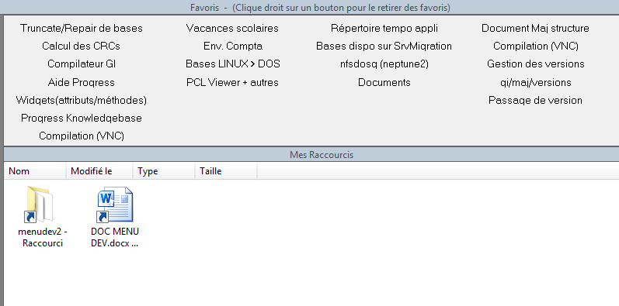

Cet écran vous permet de placer les boutons qui se trouvent dans les modules de raccourcis comme le module « Outils » ou « Répertoires et documents » que vous utilisez souvent pour les regrouper ici.

Pour cela, faites un clic droit sur le bouton que vous voulez placer ici, et répondez « oui » à la question qui vous est posée.

Le bouton viendra se placer dans la partie haute de cet écran.

Pour le retirer, cliquez avec le bouton droit de la souris sur le bouton que vous voulez retirer et répondez « oui » à la question qui vous est posée.

La partie basse de cet écran est une zone ou vous pouvez faire glisser un raccourci du bureau Windows ou tout autre raccourci vers un répertoire de votre machine ou un programme.

Vous pouvez gérer les raccourcis de cette partie comme n’importe quel raccourci de l’explorateur Windows.

## Module ENVOI DE MESSAGES

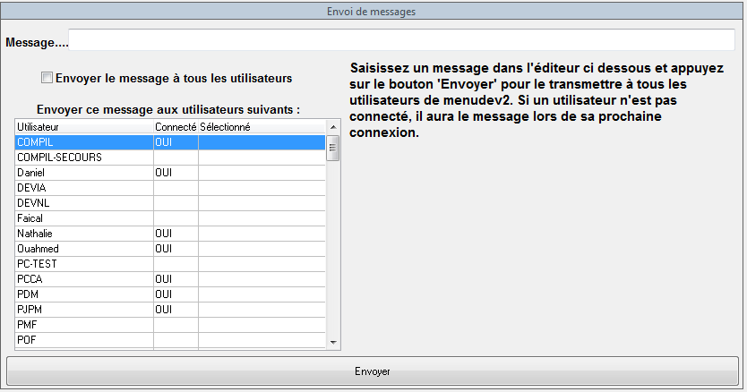

Ce menu permet d’envoyer des messages à tous les utilisateurs de Menudv2 ou aux utilisateurs sélectionnés.

Si l’utilisateur n’est pas connecté au moment où vous envoyez le message, il le recevra quand il se connectera.

Le message apparaitra dans la partie basse de l’écran Menudev2 du ou des destinataires.

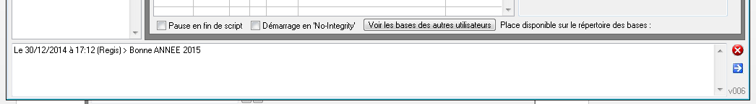

## Module MOT DE PASSE

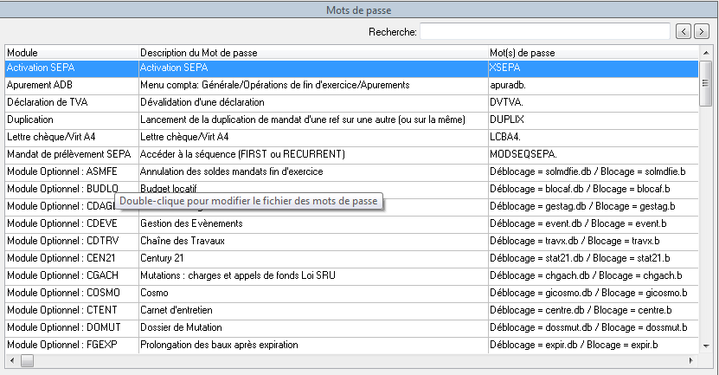

Cet écran rassemble les divers mots de passe utilisés dans l’application MaGI.

Vous pouvez rechercher un mot de passe via la zone de recherche au-dessus de la liste des mots de passe.

La recherche cherche aussi bien dans la colonne « Module » que dans la colonne « description ».

## Module OUTILS

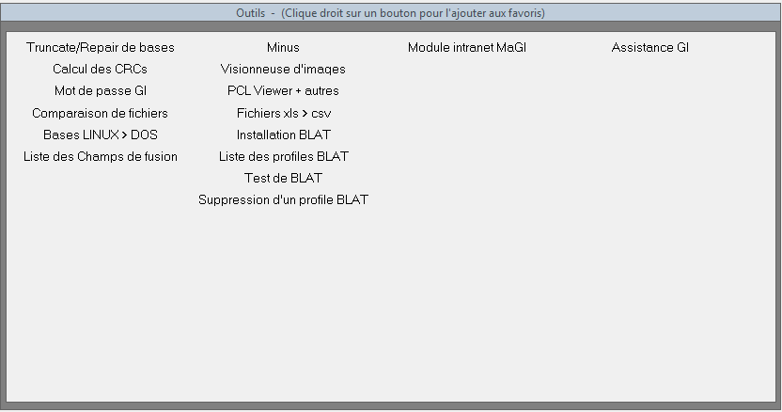

Cet écran regroupe certains outils de gestion des bases ou de l’application MaGI.

Vous pouvez ajouter un des boutons présents ici à l’écran des favoris en cliquant avec le bouton droit de la souris sur le bouton en question.

### Truncate /Repair des bases

En cliquant sur cette option, l’écran permettant de faire le Truncate / Repair d’une base s’affiche.

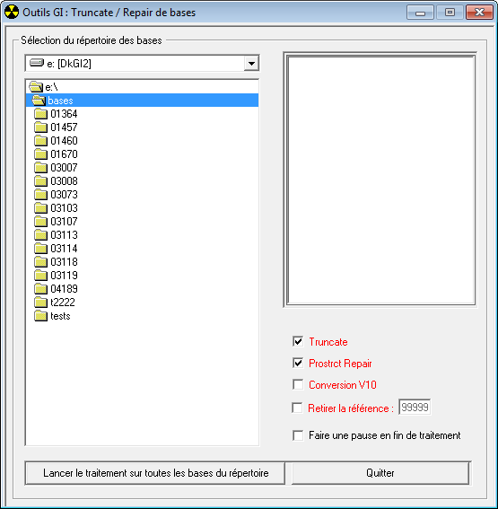

Sélectionner le répertoire portant la référence de la base à traiter. Cliquer sur le bouton « **Lancer le traitement sur toutes les bases du répertoire** »

Si les bases récupérées en locales mentionne la référence du client, vous devrez décochez les deux première options (**Truncate** et **Prosstruct Repair**), et cochez l’option **Retirer la référence.**

Renseigner la référence de la base. Cliquer sur le bouton « **Lancer le traitement sur toutes les bases du répertoire** ».

Vous pouvez lancer le traitement choisi sur toutes les bases en faisant comme précisé ci-dessus, ou bien sur une base précise en double-cliquant sur la base dans la liste des bases.

Vous pouvez aussi ajouter une pause en fin de traitement pour voir ce qui s’est passé en cochant la case « Faire une pause en fin de traitement ».

### Calcul des CRCs

Lors de l’installation d’une base ou du passage d’un patch ou d’une version, l’information peut être manquante ou fausse.(colonne **Version**)

Vous devrez cliquer sur cette option pour que la version des bases soit renseignée dans la colonne **Version.**

Un écran s’ouvrira pour demander l’emplacement de la base.

### Mot de passe GI

En cliquant sur cette option, le mot de passe INS s’affiche

### Comparaison de fichiers

Permet de comparer le contenu de 2 fichiers. Saisissez le nom des fichiers dans les écrans qui s’affichent, et le résultat de la comparaison sera affiché.

### Base LINUX > DOS

Depuis la version 8 de Progress, les bases LINUX et DOS ne sont plus compatibles, et ne sont plus utilisables indépendamment de l’OS de création de la base.

Pour utiliser une base Linux sous Dos, il faut faire un DUMP/LOAD de la base. Cela consiste en un déchargement du contenu de la base Linux, suivi d’un chargement dans une base Dos.

Ce menu permet de faire un DUMP/LOAD d’une base linux installée sur la tour de contrôle, vers le PC en base DOS.

Ouvrir la base sur la tour de contrôle.

Ouvrir le menu

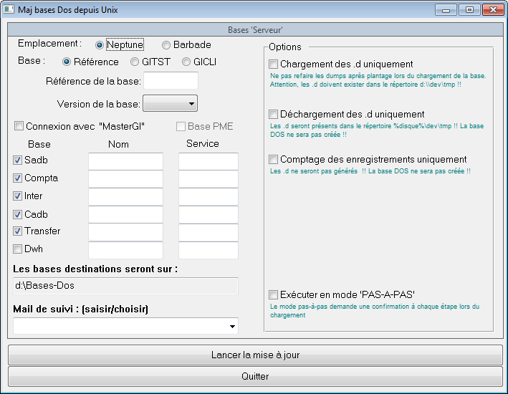

Renseigner les informations demandées, cliquez sur « LANCER LA MISE A JOUR »

Les bases DOS seront disponibles dans le répertoire BASES-DOS.

Copier les fichiers puis pour continuer, reportez-vous au . Pont b) du chapitre 2.2.1.1 Installer une base en locale

### Liste des champs de fusion

Permet d’obtenir la liste des champs de fusion utilisés dans l’application MaGI.

Attention, cette liste n’est pas à jour en temps réel. Elle est mise à jour via une requête lancée de temps en temps, ou si la personne ajoutant un champ de fusion y pense au moment ou elle ajoute un champ de fusion.

Ce n’est qu’une liste indicative.

### Minus

Cet utilitaire permet de modifier les attributs des fichiers d’un répertoire que vous précisez.

Les attributs lecture seule, caché, archivé sont modifiés ainsi que la date du fichier qui est mise à la date du jour, et le nom du fichier qui est passé en minuscules.

### Visionneuse d’image

Ce bouton lance une visionneuse d’images nommée « xnview ». Cette visionneuse permet de faire certaines manipulations sur les images.

### PCL VIEWER + autres

Cet outil peut être très utile lorsque vous récupérez une base d’un client. Il permet de modifier les choses comme par exemple les mots de passe des utilisateurs qui seront tous remis à « gi », ou bien les adresses mail des tiers et collaborateurs qui seront modifiées pour ne pas envoyer des mail intempestifs aux clients de nos clients.

### Fichier XLS > CSV

Non utilisable ailleurs qu’au dev.

### Installation de BLAT

Permet d’installer l’utilitaire « Blat » qui permet d’envoyer des mails sans passer par Outlook ou un autre client messagerie.

Cet utilitaire est utilisé dans l’application, et dans les outils.

### Listes des profiles BLAT

Permet de voir les profiles blat installés sur la machine.

### TEST BLAT

Permet de tester l’installation de blat sur le poste.

### Suppression de profile BLAT

Comme son nom l’indique….

### Module Intranet MAGI

Plus utilisé mais va de nouveau servir dans quelques temps….

### Assistance MAGI

Permet de lancer l’assistance GI

## Module PLANIFICATEUR

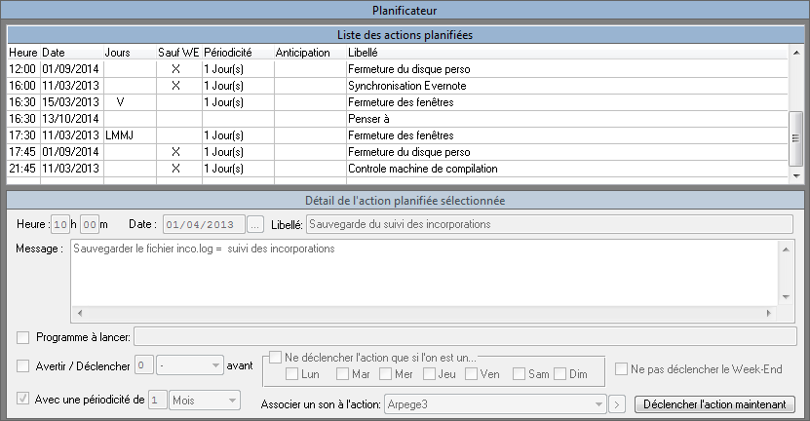

Cet écran est un planificateur de taches et d’alerte. Il vous permet de lancer ponctuellement ou périodiquement un rappel, ou un programme.

La saisie se fait en ajoutant un enregistrement via le bouton + de la barre de boutons.

Vous pouvez préciser un jour de la semaine précis, ou ne rien faire si c’est un week-end, lancer cette alerte plus tôt que la date saisie, y associer un son, que vous pouvez entendre au moment du choix via le bouton « > ».

Une fois saisie et validée, l’alerte peut être testée via le bouton « Déclencher l’action maintenant ». Attention, si votre alerte est prévue pour lancer un programme, ce programme sera exécuté.

Une alerte est toujours saisie sur une heure et un jour donnés. Si l’alerte est périodique, la date de l’alerte ne changera pas dans la liste des alertes, car c’est la date de référence. Il n’empêche que dans la base, la date de la prochaine alerte sera bien stockée. D’ailleurs, vous pouvez voir un résumé des premières prochaines alertes qui se déclencheront dans l’écran d’accueil.

## Module REPERTOIRES / DOCUMENTS

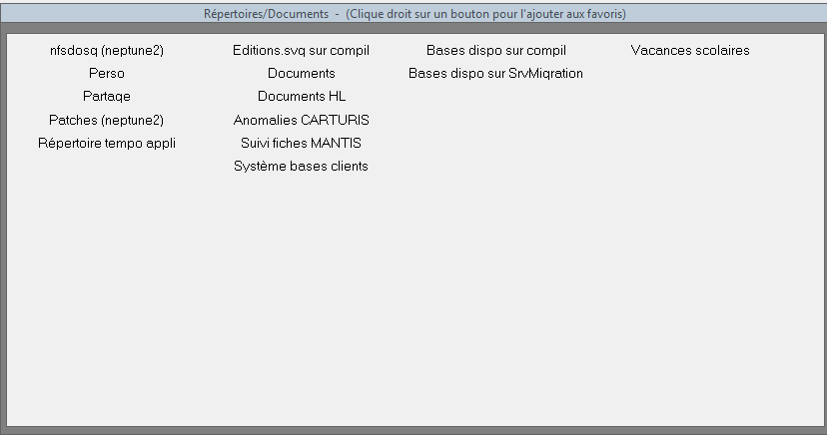

Tout comme le module « Outils », cet écran vous propose les accès aux répertoires et aux fichiers les utiles.

Si vous en avez à ajouter, demandez le moi, je les ajouterai. C’est rapide et la répercussion est instantanée sur tous les utilisateurs.

Vous pouvez ajouter un des boutons présents ici à l’écran des favoris en cliquant avec le bouton droit de la souris sur le bouton en question.

## Module RESEAU

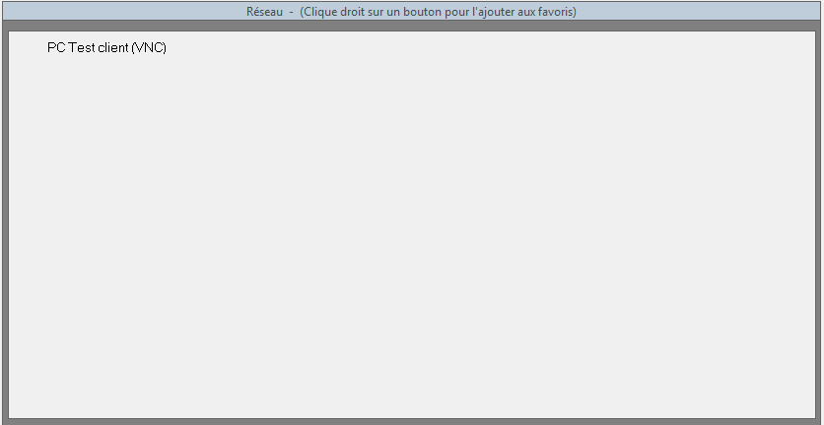

Cet écran vous donne accès aux machines partagées en réseau. La présence des boutons est soumise aux autorisations du réseau et des machines partagées.

Bientôt vous aurez accès ici aux répertoires « Bases » des autres utilisateurs, pour permettre de récupérer une base d’un autre utilisateur sur votre poste.

## Module TELEPHONES

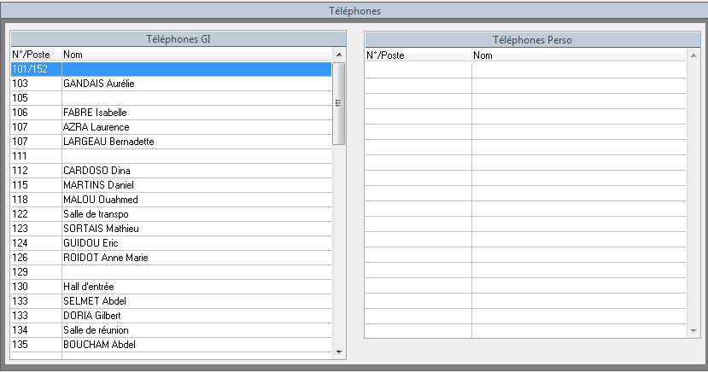

Cet écran est une ébauche d’un répertoire téléphonique.

Il n’est pas terminé. Il sera décrit lorsqu’il sera terminé.

## Module VERSIONS & PATCHES

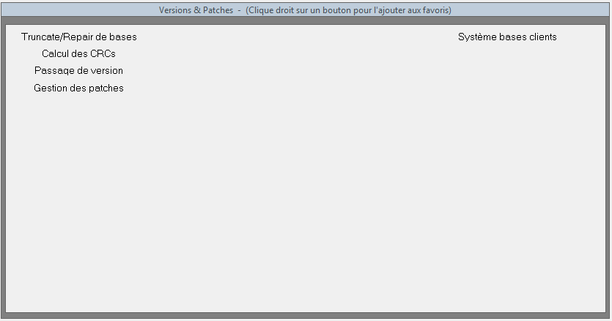

Tout comme le module « Outils », cet écran présente des raccourcis vers les outils nécessaires pour la gestion des versions et des patches.

La présence des boutons est soumise au type et au niveau de l’utilisateur.

## Module NOTES ET VERSIONS

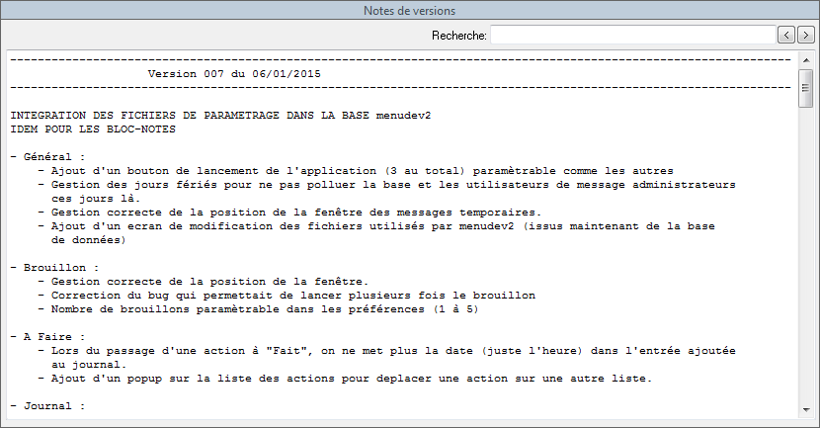

Cet écran est, en principe, affiché lors du changement de version du menudev2, pour vous présenter les actions menées dans la nouvelle version.

Vous pouvez rechercher du texte via la zone de recherche.

## Module Journal

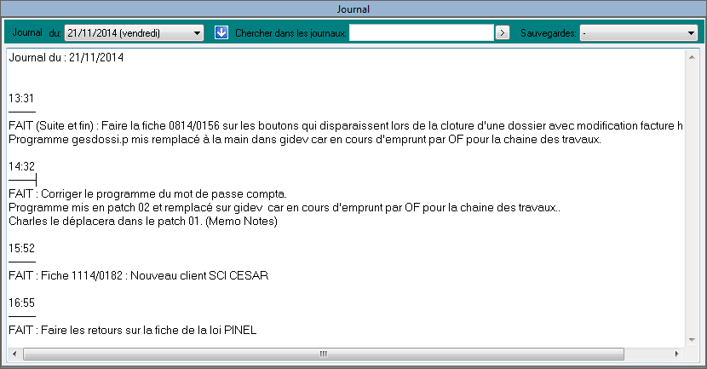

Cet écran vous permet de saisir ce que vous faite au cours de la journée. (Saisie libre).

La saisie est sauvegardée automatiquement, mais vous pouvez la sauvegarder manuellement via le bouton modification de la barre de boutons.

En cliquant sur le bouton  menudev2 insère l’heure (ou la date et l’heure dans le cas d’un journal d’un jour passé) en fin de journal.

Si vous utilisez le module « A Faire », les actions faites viennent se saisir automatiquement dans le journal du jour.

Vous pouvez choisir le jour du journal à afficher via la liste des journaux , sachant que dans cette liste, les jours décalés vers la droite sont des jours pour lesquels il n’y a rien de saisi.

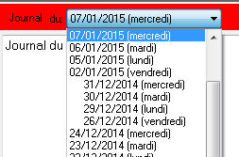

Vous pouvez rechercher dans les journaux via la zone de recherche, le résultat de la recherche s’affichant dans cet écran.

Vous pouvez aussi afficher les sauvegardes faites automatiquement lors de la modification d’un journal via la liste des sauvegardes 

Cela peut être pratique en cas de suppression involontaire d’une partie du journal, vous pouvez éventuellement la retrouver dans l’historique des sauvegardes.

L’écran change de couleur pour vous indiquer ce que vous êtes en train de faire :

* Gris (normal) : vous êtes positionné sur le journal du jour.
* Vert : Vous êtes en train de visualiser un journal d’un jour passé. Vous pouvez le modifier.
* Jaune : Vous avez fait une recherche, et vous êtes sur le résultat de la recherche. La modification est désactivée.
* Rouge : Vous avez choisi une sauvegarde d’un journal. La modification des sauvegardes est interdite.

Remarque : A tout moment, vous pouvez revenir sur le journal du jour en cliquant sur le libellé « Journal » qui se transforme en bouton lorsque vous passez dessus.

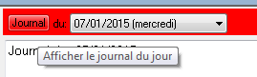

## Préférences

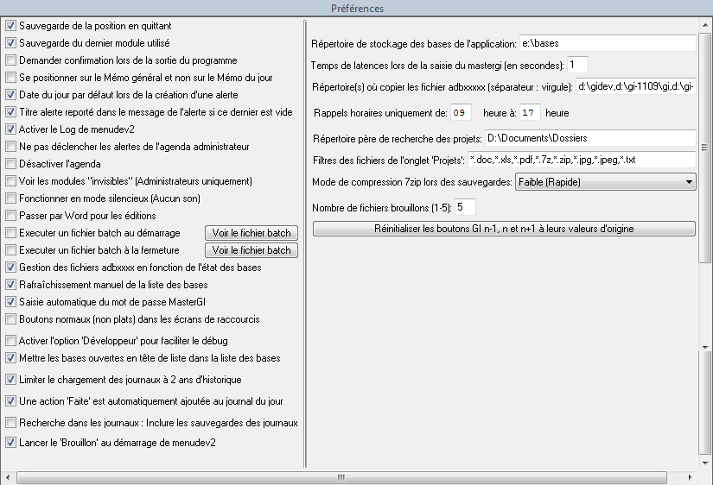

Les préférences de manudev2 sont pour la plupart explicites. Quelques-unes ont cependant besoin de précisions.

**Activer le log de menudev2** : Gère une trace des actions faites par les programmes de menudev2 comme cela est fait dans l’application MaGI. Pour voir ce fichier log, il faut d’ailleurs faire comme dans l’application MaGI « MAJ+CTRL+L ».

**Ne pas déclencher les alertes de l’agenda administrateur**: Il existe un utilisateur  « Administrateur » de menudev2 pour lequel des taches planifiées sont définies. Il peut ainsi, par exemple, envoyer le rapport des traitements de nuit et de compilation automatiquement à tous les utilisateurs de type DEV.

Si vous ne souhaitez pas recevoir ces alertes cochez cette case, sachant que les alertes administrateurs sont pour la plupart ciblées sur le type d’utilisateur DEV.

**Passer par Word pour les éditions** : En effet par défaut, menudev2 génère des fichiers au format html pour les éditions et ceux-ci s’ouvre nativement avec le navigateur par défaut de votre poste.

**Gestion des fichiers adbxxxxx en fonction de l’état des bases** : Permet de rendre visible uniquement les références dont les bases sont ouvertes lors du lancement de l’application MaGI.

**Saisie automatique du mot de passe MasterGI**: Permet de saisir automatiquement le mot de passe lorsque vous tenter d’ouvrir une base protégée par les autorisations GI. Menudev2 détecte l’affichage de cet écran et le renseigne automatiquement. Laissez le faire. Il peut y avoir un temps de latence entre l’affichage de la fenêtre de saisie du code masterGI et la saisie automatique. Ce temps de latence peut être réglé dans cet écran dans la zone « Temps de latence lors de la saisie du masterGI ».

**Lancer le brouillon au démarrage de menudev2**: Permet de lancer un outil sous la forme d’une petite fenêtre qui pourra être rendue visible en permanence suivant le souhait de l’utilisateur. Voir la partie « Brouillon ».

**Répertoire où copier les fichier adbxxxxx**: Vous pouvez saisir ici les répertoires ou vous avez l’application GI et ou vous souhaitez que menudev2 génère les fichier adbxxxxx lors de l’utilisation du menu « Génération des fichiers CNX et ADB » dans le module « Bases ».

Vous pouvez mettre plusieurs répertoire séparés par une « , ».